Игровая программа «Аты – баты, шли солдаты»
«Есть такая профессия - Родину защищать» - с этих слов началось мероприятие «Аты – баты, шли солдаты», подготовленное для детей детского сада. Наталия Валерьевна рассказала ребятам про российскую армию, про мужественных и смелых защитников, которые охраняют нашу страну, чтобы над нами светило яркое солнце и было мирное небо над головой.
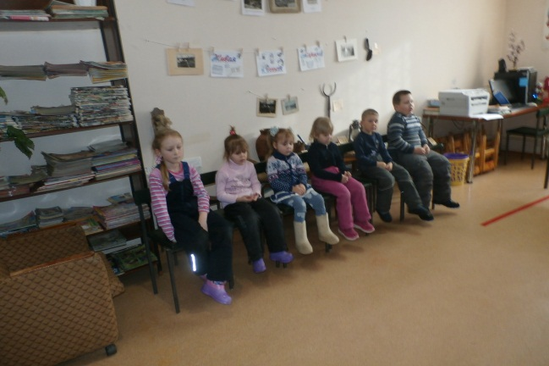
Для дошкольников были проведены «военные» учения, в которых они смогли проявить свою смекалку и сноровку, необходимые каждому будущему солдату. Участники отгадывали загадки, называли военную технику и оружие, отвечали на сложные «каверзные» вопросы о нашей армии.
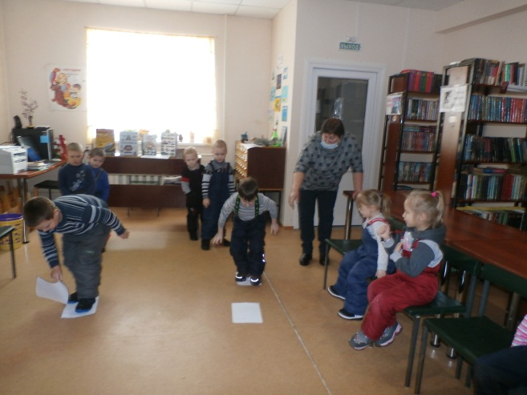
Мальчишки приняли участие в спортивной эстафете, где смогли показать, что в будущем, они смогут стать настоящими защитниками своего Отечества.
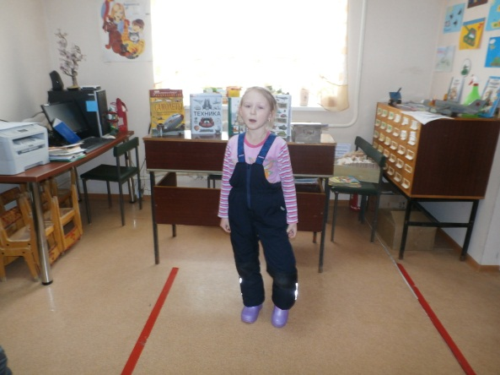
А в конце мероприятия прозвучали красивые стихи и песни в исполнении детей, посвящённых 23 февраля. Мероприятие получилось познавательным, весёлым и интересным. И организаторы, и дети получили много ярких и незабываемых эмоции.

